Postup aktualizace firmware braillských řádků Focus Blue (2017)
- Stáhněte si archiv s novým firmware z odkazu: https://support.freedomscientific.com/Downloads/Focus/Focus5Downloads – na stránce hledejte soubor Focus Blue 5th Generation Firmware číslo_verze Update.
- Ze staženého archivu rozbalte soubor „Focus5_FW__Update-včíslo_verze.exe“.
- Pokud není, připojte braillský řádek k počítači pomocí USB kabelu.
- Spusťte rozbalený soubor a mělo by se vám zobrazit následující hlášení: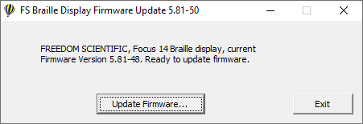
FS Braille Display Firmware Update (verze update)
FREEDOM SCIENTIFIC, Focus model Braille display, current Firmware Version číslo_verze. Ready to update firmware.
FS Braillský řádek aktualizace firmware (verze update)
FREEDOM SCIENTIFIC, braillský řádek Focus model, aktuální verze firmware číslo_verze. Aktualizace firmware připravena.
- Pokračujte stiskem tlačítka Update Firmware… („Aktualizace firmware“) a měl by se vám zobrazit dialog:
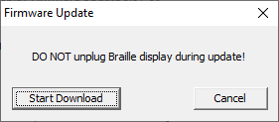
Firmware Update
DO NOT unplug Braille display during update!
Aktualizace firmware
Neodpojujte braillský řádek v průběhu aktualizace!
- Pokračujte stiskem tlačítka Start Download („Zahájit nahrávání“). Aktualizace potrvá zhruba jednu minutu a výsledkem by mělo být následující hlášení:
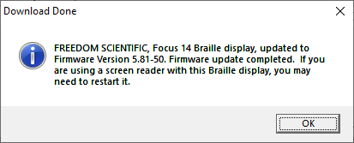
Download Done
FREEDOM SCIENTIFIC, Focus model Braille display, updated to Firmware Version číslo_verze. Firmware update completed. If you are using a screen reader with this Braille display, you may need to restart it.
Nahrávání dokončeno
FREEDOM SCIENTIFIC, braillský řádek Focus model, aktualizován na firmware verze (číslo_verze). Aktualizace firmware dokončena. Jestliže s tímto řádkem používáte odečítací program, bude patrně potřeba jej restartovat.
- Uzavřete dialog tlačítkem OK a restartujte odečítací program, případně celý počítač.

Poslední revize: 2. 5. 2022

